大宁县乡村e镇电商基础培训第一期电商兴趣实操班
【电商培训】为期三天的（3月6----3月8）抖音电商培训活动圆满结束，感谢大宁县委县政府、大宁县工业和信息化局的大力支持，大宁县工业和信息化局携手山西农淘网络科技有限公司，给大宁学员提供良好的学习机会。通过池老师的细心指导，学员感受很深，收获颇丰，他们深刻领悟了电商发展的风向标，同时提升了自己使用抖音平台能力。希望每一位学员都能学以致用，为家乡电商发展贡献自己的力量。
全体学员及老师合照
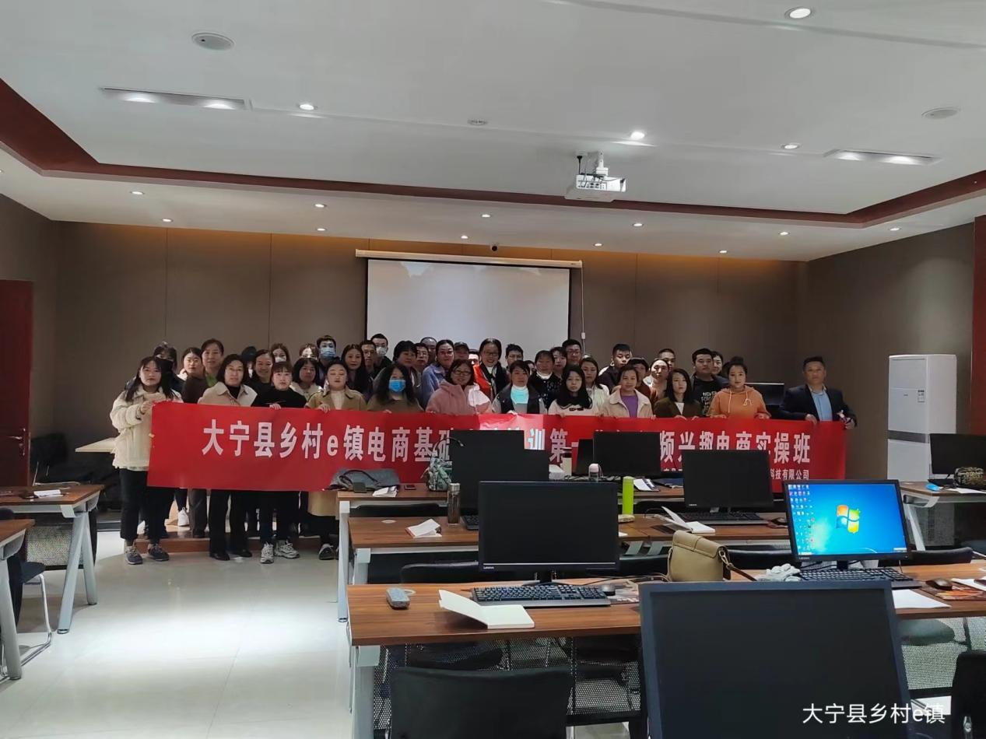

池老师授课中
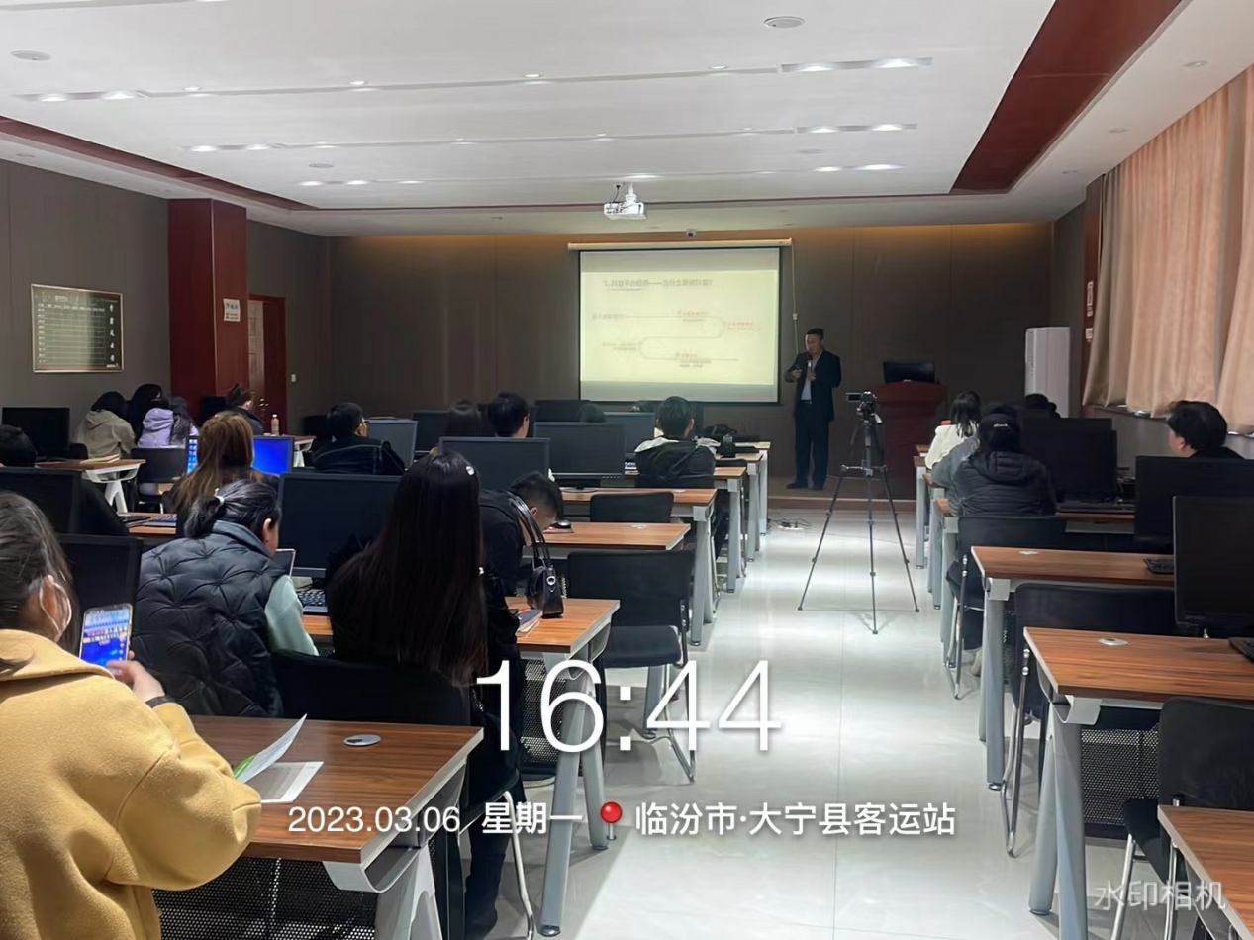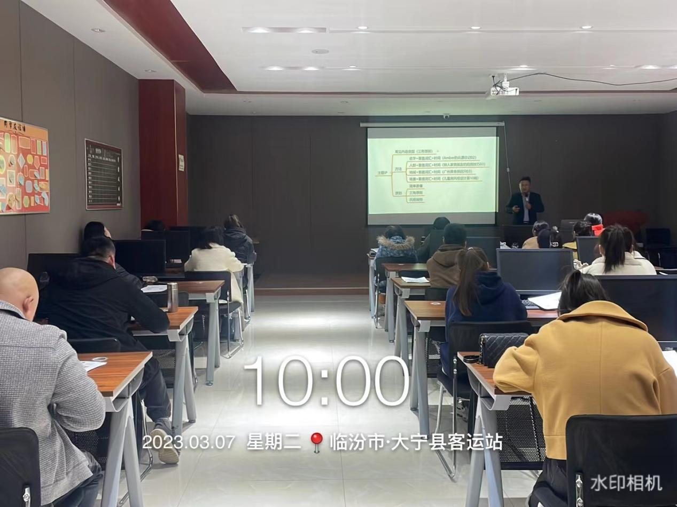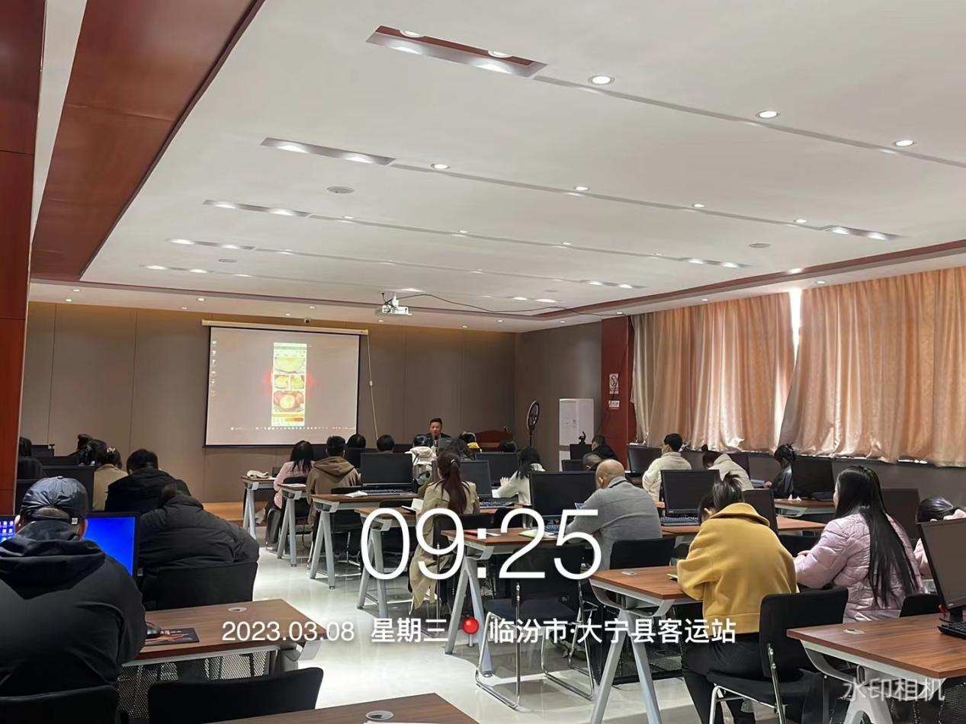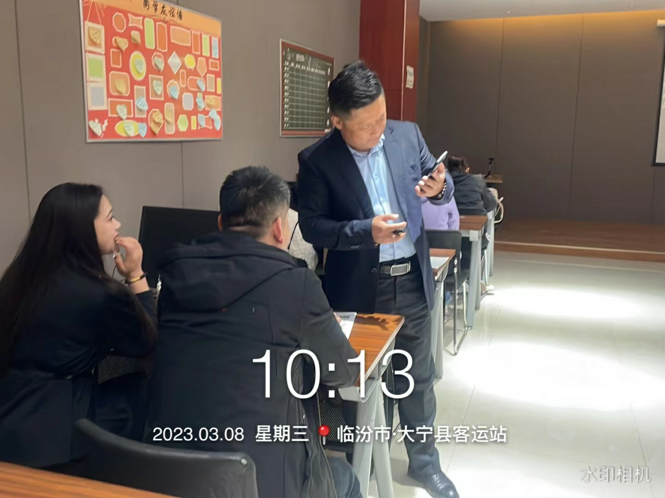

池老师课后指导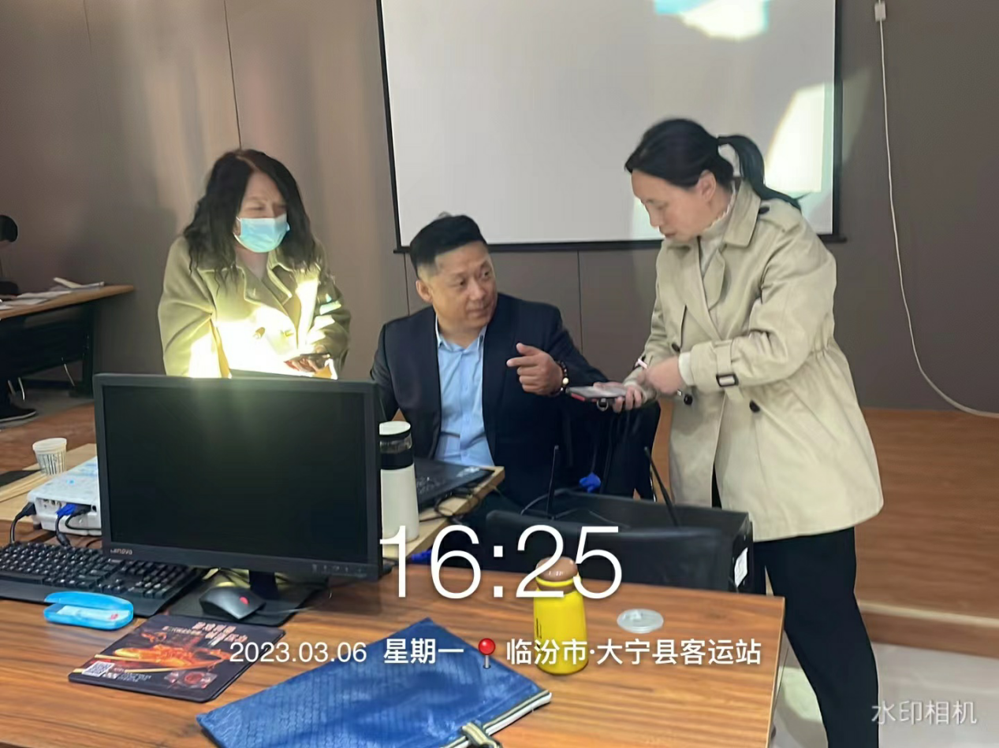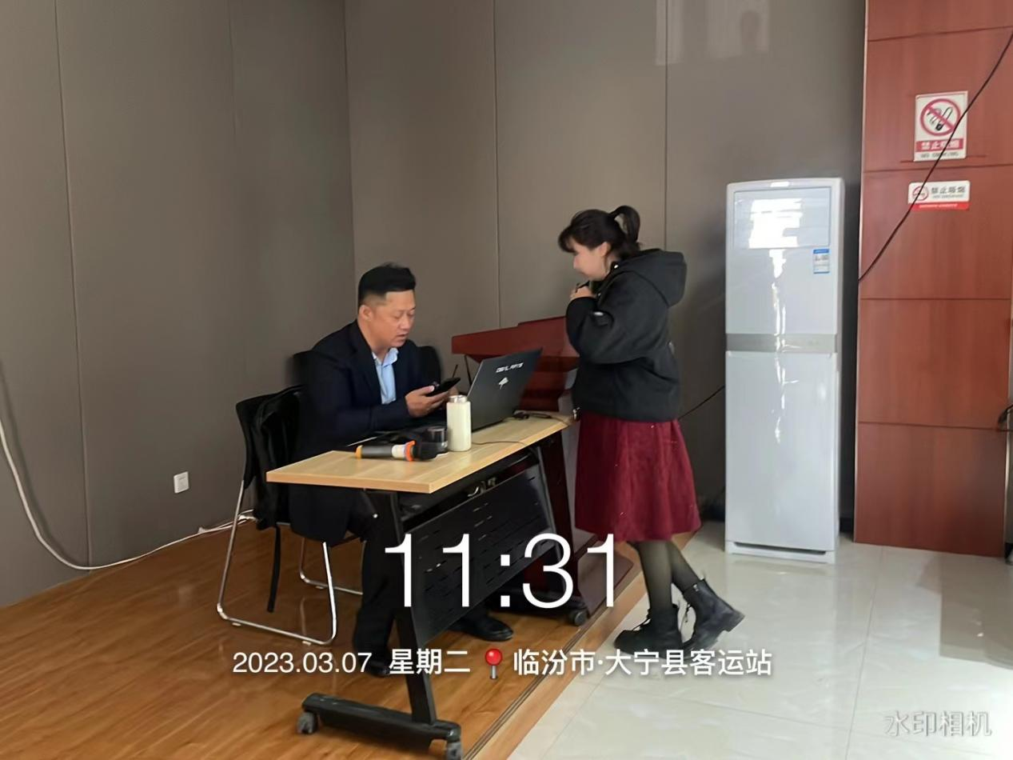


授课相关视频
3月6日

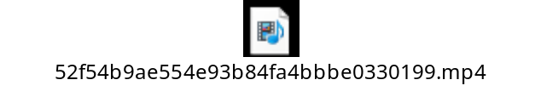
3月7日

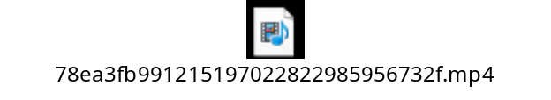
3月8日

